Croustillant poisson-oseille
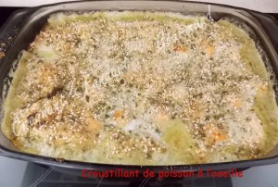 Pour 5 Croquants-Gourmands
- 4 portions de dos de loup
- 1 portion de dos de saumon
- 3 échalotes
- 350 g de feuilles d'oseille
- 170 g de crème fraîche
- sel (aux herbes)
- poivre du moulin
- 50 g de chapelure
- 25 g de graines de sésame
- 25 g de parmesan râpé
- 2 cas de persil
- huile d'olive
1 plat à gratin
Préchauffage du four à 180°C (chaleur tournante)
Couper le poisson en gros dés.
Éplucher et hacher finement les échalotes.
Faire suer les échalotes dans une cuillerée à soupe d'huile.
Ajouter les feuilles d'oseille et bien remuer pour les faire retomber, laisser cuire pendant 5 minutes.
Incorporer la crème, du sel (aux herbes) et du poivre, porter à ébullition puis laisser frémir pendant 5 minutes.
Étaler la crème à l'oseille dans le fond du plat. Disposer les dés de poisson sur le dessus.
Mélanger dans un bol la chapelure, les graines de sésame, le parmesan,
du sel (aux herbes) et du poivre.
Répartir ce mélange sur le poisson.
Arroser de quelques gouttes d'huile d'olive.
Enfourner pour 20 minutes.
Servir chaud, accompagné de riz à la créole.

